3. Atualização da Mesa Diretora
Este módulo tem por objetivo cadastrar a Composição da Mesa da Casa Legislativa.
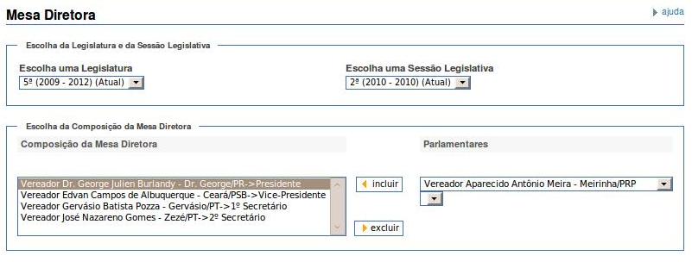
Antes de efetuar a alimentação dos dados da Mesa Diretora, é necessário alimentar as tabelas auxiliares que dão suporte a esta transação. São elas: Legislatura, Sessão Legislativa, Parlamentares, Partido e Cargos da Mesa.
Considerando que as tabelas auxiliares referidas acima já foram alimentadas, execute os passos a seguir:

